

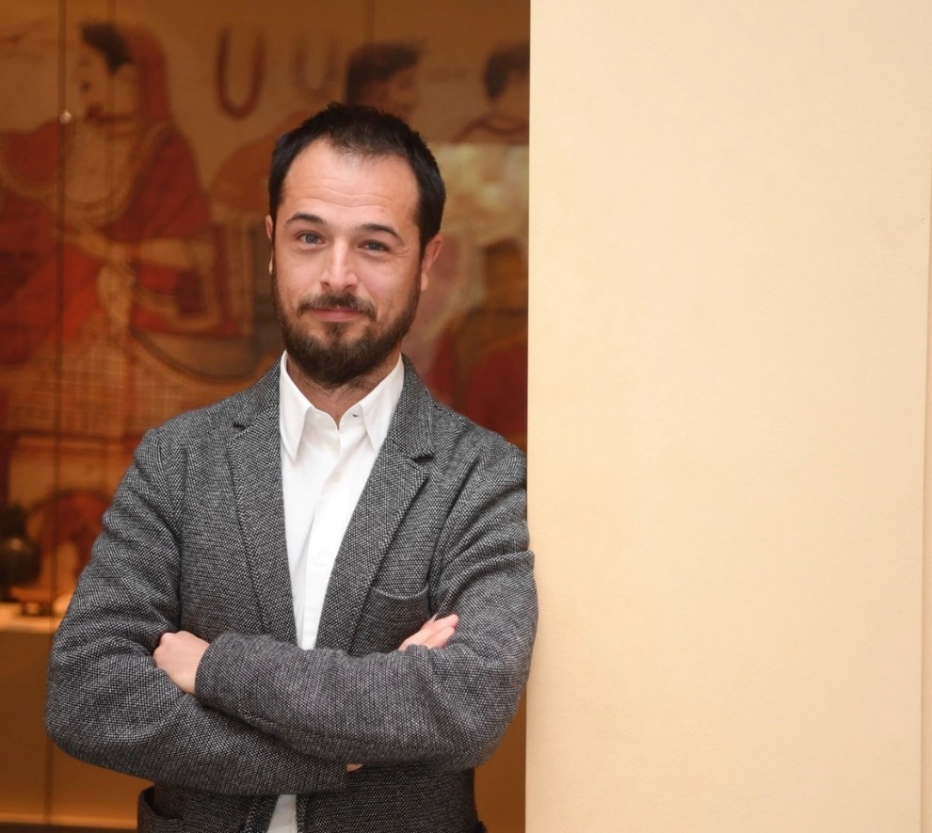

**ROSARIO MARIA ANZALONE**

Archeologo classico, ha compiuto i suoi studi tra Italia e Grecia, con significative esperienze di scavo e ricerca in Sicilia e a Creta. Nel 2016-17 è stato *visiting curator* presso il Badisches Landesmuseum Karlsruhe. Assunto al Ministero della Cultura nel 2017, è stato responsabile del Museo Nazionale Etrusco e dell’area archeologica di Kainua (Marzabotto, BO) e dell’area archeologica di Veleia romana (Lugagnano Val d’Arda, PC). Dal 2020 ha lavorato come curatore delle collezioni archeologiche presso i Musei Reali di Torino. Dirigente di ruolo dal 2024, è al suo primo incarico direttivo.